一种基于YOLOv5与物联网的面向再制造铁磁性构建损伤程度的无损评估方法

参考文献：https://www.docin.com/p-1372131983.html?docfrom=rrela

摘要：

随着社会的飞速发展和人口的迅猛增多，土地、能源和矿产的缺乏将会日益严重，因此，保护地球环境、节约可用能源和保持社会可持续发展变得尤为重要。为保障工业生产、交通运输、能源采集等支柱产业正常运营，无损检测技术充当了“监控”各行业中关键设备及重要零部件安全工作的角色。金属磁记忆检测技术（MMMT）作为新生代的无损检测手段，针对铁磁性构件的早期损伤进行检验，创建了超越传统无损检测方法的检测理念，受到了世界各地科研人员的普遍关注。

然而，磁记忆检测技术尚处于发展初期，其理论体系并不完善，检测标准较为模糊，仍未达到检测定量化、标准化的成熟检测技术的目标。

针对该技术上述特点，本文从基础研究出发，立足于常规力学实验与磁记忆检测相结合，探索了多种工业用钢不同力学状态下磁记忆信号特征，提出了较为实用的基于图像模拟方法将物联网，计算机视觉技术与钢结构损伤结合的新型可移动便携式检测检测仪。运用图像模拟方法对实验数据进行处理，初步得到了适用于特定条件下静载拉伸与疲劳实验的磁记忆检验数学模拟方程。

本研究对于检测钢铁的损伤程度具有重大意义，能够帮助现代社会的钢铁检测快速进行，最大程度上提高钢铁的利用率，同时，本研究对于与重工业产业相关的上下游企业具有中的噶意义，能够帮助他们提高企业的经济效益。

关键词：钢结构；钢铁损伤；树莓派；物联网；损伤检测

致谢：

我由衷的感谢Dr.Muhad. H. Miraz教授对我学习上的指导和关怀。老师高尚的道德情操，渊博的学识，广阔的视野，为我营造了一种良好的学术氛围。置身其间，耳濡目染，潜移默化，使我不仅接受了全新的思想观念，树立了明确的学术目标，领会了基本的思考方式，掌握了通用的论述的方法，而且还明白了许多待人接物与为人处的导道理。

此外，我真诚的感谢厦门大学马来西亚分校给我无私帮助的软件工程系的全体老师，他们的教诲为本文的论述提供了理论基础，并创造了许多必要条件与学习机会。还有朝夕相处的班的同学们。

最后，我要感谢我的父母及家人，没有人比你们更爱我，你们对我的关爱让我深深感受到了生活的美好，谢谢你们一直以来给予我的理解、鼓励和支持，你们是我不断取得进步的永恒动力。

最后，由衷的感谢在百忙之中抽出时间审阅本论文的专家老师。由于本人的学识和写作的水平有限，在本文的写作中难免有僻陋，恳请老师和同学指教。

1 绪论

1.1 背景

进入21世纪，保护地球环境、构建循环经济和保持社会可持续发展已成为世界各国共同关心的话题。再制造工程能使机电产品不断得到技术改造，使再制造产品质量和性能可以达到或超过新品，而成本只有新品的50%，节能60%，节材70%，并能显著降低对环境的不良影响，对创建经济循环型、资源节约型和环境友好型社会具有促进作用。

铁磁材料具有良好的强度、硬度、塑性、韧性等特点，已被广泛应用于工业各领域[2]。机械设备中许多关键部件都是由铁磁材料制成，这些部件很多处于交变载荷反复作用的工况环境下，疲劳失效是其主要破坏形式之一[]。采用先进的再制造工程技术对发生疲劳的机械零件进行修复，使其质量和性能达到或超过新品，是废旧设备升级改造的有效途径，符合可持续发展战略和节约型社会建设的要求[4]。如果对服役后的零件不经寿命预测而轻易报废，会造成巨大浪费。同时，再制造工程的目标是使废旧产品经过再制造后性能达到或超过新品，但不经寿命预测而将已无剩余寿命的零件再装机使用，不仅给用户带来损失，也将给再制造企业带来损失。因此，对再制造前铁磁材料的剩余寿命进行预测有着重要意义[5]。

但是随着现代工业的迅猛发展，越来越多的设备及工件被长期应用到高温、高速、高载的环境当中，使设备或工件经常处于“满负荷”或“过负荷”的工作状态，从而导致疲劳失效问题日益突出。在疲劳加载过程中，材料在低于静强度极限的交变应力（或应变）的持续作用下，萌生多种类型的微观内部缺陷（如位错、滑移、应力诱发相变等），并逐渐演变成为宏观裂纹，继而出现裂纹扩展并最终促使结构破坏。据统计，现代工业领域中，约有80%以上的结构破坏是由于疲劳失效所引发的。

目前工业设备及工件的生产制造中对铁磁性材料的使用极为广泛，相应地使该种材料制成的设备或工件的无损检测也受到了极大关注。利用铁磁性部件的缺陷在外部强磁场作用下产生漏磁现象的原理来检测部件的缺陷，已经作为常规检测技术应用于各种铁磁性部件的质量检验中，其机理是缺陷在强磁场作用下“被动地”产生“磁泄漏”，从而方便磁敏元件获取缺陷处的特殊磁信号并对缺陷的大小和性质做出判断1]。然而，这种方法需要辅助笨重的磁化设备，且具有能耗大，检测后需要退磁处理，对一些在役设备、部件或者复杂结构的部件难以实施等缺点。相比之下，无处不在的“地球磁场”则在无形中磁化着各种铁磁性部件，使它们都存在着为人们难以察觉的微弱“磁性”。此外，经研究发现，在地球磁场环境中，在周期性或振动性负载条件下，由于磁弹性和磁机械效应的作用，铁磁性金属的磁化强度将显著增加，从而在不必借助外界强化磁场的条件下，采用灵敏的弱磁探测器就能够实施类似传统漏磁检测的工作。

因此，及时准确地进行疲劳分析，最大限度地提前发现疲劳失效的时间，成为当前无损检测技术发展的主要方向。

1.2 研究现状

剩余寿命的研究以疲劳寿命研究为基础。疲劳寿命是指构件在发生疲劳失效时所承受的应力或应变的循环次数，或者从开始承受疲劳载荷到发生断裂所经历的时间。从1847年德国人沃勒提出S-N疲劳寿命曲线及疲劳极限概念，奠定疲劳破坏的经典强度理论至今，对疲劳寿命的研究已有100多年的历史[6]。

随着人们对疲劳破坏微观认识的不断深入，及损伤力学、断裂力学的不断进步，根据疲劳破坏的不同阶段（疲劳裂纹萌生、扩展和断裂阶段），定义疲劳寿命主要由疲劳裂纹萌生寿命和扩展寿命组成[7-11]。因此，准确对疲劳裂纹萌生寿命和扩展寿命进行评估就成为部件剩余寿命预测的重中之重。

上个世纪90年代，在美国旧金山举行的第50界国际焊接学术会议上，以Doubov教授为代表的俄罗斯学者提出了金属应力集中区一金属微观变化一金属磁记忆效应的相关学说，形成一套全新的金属诊断技术一金属磁记忆检测技术3-6]。该技术借助于天然的地磁场作用、金属内部各种微观缺陷和局部应力集中对磁场变化的“主动”反应特性，宣称真正具有了对铁磁性金属构件的损伤情况进行早期诊断的能力[7-]。

目前，各国学者在寿命预测领域所做工作大多是针对不同材料，通过各种疲劳试验形式（弯曲、滚动、扭转、振动、拉压等）进行试验，积累大量疲劳性能试验数据。同时，根据疲劳损伤累积理论，模拟工况环境，通过数学和力学的分析，建立寿命预测模型，进而预测构件寿命[12-15]。整个过程耗费巨大财力、物力和人力，而结果却并不令人满意，和实际情况往往相差甚远（5~10倍）[16]。相对于传统寿命评估方法，无损评估能有效解决实际测试材料的疲劳特性、工作载荷谱等试验周期过长、耗费巨大的问题。

无损评估是指在不破坏材料或零件现有形状、尺寸和组织等服役状态的条件下，完成对材料或零件某种特性的检测和评价。无损检测和仿真模拟方法等均是无损评估采取的重要手段。随着有限元技术和数值模拟的迅速发展而出现的仿真方法是通过建立零部件的有限元模型，在多体动力学理论建立虚拟样机和利用软件模拟零部件在实际工况下的运动及应力应变响应的基础上，根据有限元计算结果，结合应力、应变寿命曲线和适当的损伤累积法则，实现构件的疲劳寿命预测的一种方法[17-19]。虽然有限元模拟结果往往和实际寿命相差较大，但其能够利用可视化方式显示零部件的疲劳寿命分布及疲劳的薄弱部位，以用来指导采用无损检测方法对构件中缺陷的发生、发展情况进行检测，进行质量评价及寿命预测。采用无损检测方法可以针对工程真实构件实施，操作简便，结果准确。但其难点在于必须选择到适与被测构件的无损检测方法，要求该方法能够捕获被测构件服役过程中由于损伤而导致的局部或整体的某些参量的变化，利用这些参量的变化来表征构件不同的损伤程度。采用无损检测方法确定损伤程度，尤其是识别早期损伤，由于缺乏可检测的参量，目前还存在很多困难[20-25]。

1.3 研究内容

再制造前毛坯的剩余寿命严重影响着再制造产品的质量和性能，但目前还缺乏有效的手段评估再制造前毛坯的剩余寿命，因此，在大量静载、疲劳试验及深入理论研究的基础上，本文创新性地建立金属磁记忆评估疲劳裂纹萌生寿命的初步模型以及磁记忆/超声检测综合评估大构件疲劳裂纹扩展寿命的初步模型。本着理论与实践相结合的态度，在模拟仿真及失效分析的基础上，根据无损检测方法的选择原则，综合采用金属磁记忆和超声检测方法检测再制造前旧汽车发动机曲轴，包括检测方法及步骤的制定、检测探头及检测夹具的设计，最后根据检测结果，对再制造前旧曲轴的再制造性进行了评估。

参考文献：https://www.doc88.com/p-9915328143693.html?r=1

2. 传统检测技术

1.1 磁粉检测技术

磁粉检测技术的原理主要是通过在将钢铁磁化，当钢铁材料被磁化后，被检测对象上面将出现磁力线均匀分布。当钢结构出现裂痕等缺陷时，工件表面的磁力线会发生局部的变形或漏磁，使用合适的光照就可以看到这些缺陷，这样就可以达到检测的目的。这种检测方法使用于铁磁性材料的钢结构工件，比如钢管、铸钢工件和钢板等，对于这些材料加工而成的工件也可以进行检测。磁粉检测技术成本低、施工方便、检测效率高、检测结果非常直观。但是它只能用于检测铁磁性材料的表面缺陷，对于检测员的实力要求较高。

1.2 结构变形检测法

测量结构或构件变形常用仪器有水准仪、经纬仪、锤球、钢卷尺、棉线等常规仪器以及激光测位移计、红外线测距仪、全站仪等。结构变形有许多类型，如梁、屋架的挠度，屋架倾斜，柱子侧移等需要根据测试对象采用不同的方法和仪器。测量小跨度的梁、屋架挠度时，可用拉铁丝的简单方法，也可选取基 准点用水准仪测量。屋架的倾斜变位测量，一般在屋架中部拉杆处，从上弦固定吊锤到下弦处，量测其倾斜值，并记录倾斜方向。

1.3 X射线衍射法

X射线衍射法的优点是可以测量出应力的绝对值，它在焊接结构残余应力测量中应用广泛。美国汽车工程师学会和日本材料学会都把X射线衍射法作为测量材料应力的标准来使用。但它的缺点也较明显，它只能在表层深度30/m左右的范围测量，对被测物体的表面状况有较严格的要求，测量过程要十分精细，适用于作为实验室研究设备，而不易于现场操作。

1.4 中子衍射法

中子衍射法测量原理与X射线衍射法基本相似，优点是中子的穿透深度比X射线大得多，对于钢能够达到50mm；缺点是中子的生成设备较复杂，对设备要求高。

1.5 超声波声速法

超声波声速法适合测量大量焊接构件的三维残余应力，在大功率发射作用下可穿透任意厚度的工件。但该方法目前还处于试验研究阶段。

1.6 电子散斑干涉技术

电子散斑干涉技术是一种激光干涉技术。该技术通过测量干涉条纹的变化来得到构件的应力应变情况。优点是能够测量构件表面的应力情况；缺点是测量装置对抗震性要求较高，而且只能在暗室条件下工作，只适合在室内测量。

1.7 人工检测方法

在进行故障检测的过程当中，一般情况下都需要有更加专业的工作人员负责检测工作的开展，同时还需要用用仪器设备进行检测涉及到震动和噪音的故障时，就需要利用震动识别设备当中的参数，测定冲击能量以及冲击的脉冲。除此以外更加的可以利用声学法检测故障了解设备的噪音情况，记录其中的数值，在检查材料当中存在裂纹的时候，就可以利用超声波探伤法，虽然这种方式耗费的资金成本比较低，但是在平面质量缺陷的检测方面起到了一定的效果。

1.7 与传统方法的对比

与以上无损检测方法相比较，本检测方法具有较明显的优点

（1）此方法不需要清理金属被测表面或做其它准备工作，可以保持金属原貌进行检测。

（2）不必采用专门的磁化设备，它所利用的是工件制造和使用过程中形成的天然磁化（地球磁场）强度。

（3）对被检设备无特殊要求，可以检测正在运行的设备，也可以检测待修设备。

（4）采用传感器探测时可离开金属表面，探头提离效应小（提离几毫米甚至十几毫米时对检测结果影响不大）。

（5）是目前唯一一种能以1mm精度确定设备应力集中区的方法。

在企业生产的过程当中会更多的用一些先进的技术手段，自动化的技术是他们更加愿意使用的一种技术之一，目前我国技术在快速的发展自动化技术和智能化的技术进步的比较快，这是大家有目共睹的，并且这些技术的应用范围也在不断的拓展。但是不可否认的是这些设备的结构相对比较复杂，设备之间的联系比较紧密，一旦其中的一台设备出现了故障问题，无法正常运行，那么其他设备的运行状况也会受到影响，这将会给企业的生产工作带来较大的损失，如果企业没有办法及时解决出现的故障问题，那么企业的经济效益就会不断的下降。为了有效的提高这些设备的使用寿命，就需要定期的展开审核工作和维修工作。利用科学的措施延长设备的使用寿命，一定要避免长期不检查设备这些现象，避免设备应用过程当中受到限制，只有准确的确定了设备的故障问题，才能更好地进行生产工作，为企业创造更多能够获得的经济效益。

参考文献：https://www.doc88.com/p-9915328143693.html?r=1

2理论基础

* 1. 模糊集理论

所谓的模糊及理论是当前应用的理论思维当中，一种常见的方式也是最为基本的一种方式，相对来看这种方式还是比较复杂的，里面涉及到的学科知识内容比较多，但是也比较模糊。里面有逻辑学和模糊数学这两种比较重要的学科。除此以外，还有一些其他方面的学科，并且这些学科之间的联系还非常紧密，但是同样具备模糊的特点。在这一理论当中，不同的学科需要以集合的方式存在共同进行应用，因此就将多个学科的联合叫做模糊及这一理论的随机性不是很强，主要指的是事物本身存在的概念，相对来说比较模糊，可以分辨模型，计算出模糊数据，从而获得相关的知识。利用这种方式对故障设备进行检测，可以及时的对比检测的结果以及出现的故障，更好的解决故障问题。

2.2 人工智能理论

人工神经理论在目前可以看出是一种典型的算法，数学模型支持是非常重要的，能够发挥主要的作用。依据的主要是人工神经网络人工智能方面的技术手段，并且彼此之间的联系是非常紧密的，所以说在现阶段通过对于人工神经理论的有效应用，能够确保这些信息能够吸收的更加及时。人们对于神经网络的科学合理利用，也能够使得在各个领域当中都能够普及这一网络，在开展故障检测工作的时候，就可以使用人工神经理论，将多个神经元和故障相互作用的原理进行应用和分析，从而找到出现故障的确切位置。

* 1. YOLOv5算法

传统的深度学习检测检测方法，分为两个阶段，而YOLO则是单阶段检测方法，最核心的优势是速度非常快，适合做实时监测任务，但是缺点也有的，效果会比双阶段检测方法略差一点，

* 1. 检测指标

尽管准确率是一个比较有效的指标，但是Accuracy并不是特别是**数据集分布不平衡**的案例中。精度（查准率）和召回率（查全率）是衡量机器学习模型性能的重要指标，特别是**数据集分布不平衡**的案例中。

Accuracy

Precision=TP/(TP+FP)

Recall=TP/(TP+FN)

3 实验方法

2.1 实验材料

本研究共选用了两种试件材料：18CrNi4A渗碳钢和45#钢。18CrNi4A渗碳钢经淬火及低温回火后具有较高的抗拉强度及良好的综合力学性能，适用于制造关键的重载齿轮及轴类零件，也可当作渗碳轴承钢使用[89]，在工业上得到了较为广泛的应用。45#钢是较为常用的一种中碳钢，广泛应用于汽车、船舶等各个工业领域。图2-1为18CrNi4A和45#钢的显微组织照片，其中，图2-1（a）所示的是18CrNi4A渗碳钢经淬火及低温回火后的显微组织照片，其显微组织为针状回火马氏体组织；图2-1（b）所示的是45#钢的显微组织照片，其显微组织由珠光体和铁素体及少量三次渗碳体组成。试验材料的化学成份和力学性能见表2-1和表2-2。

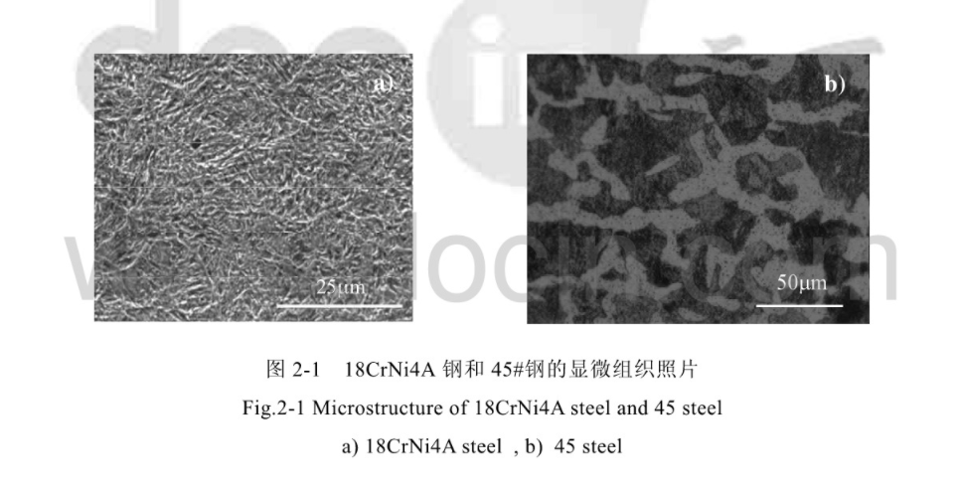

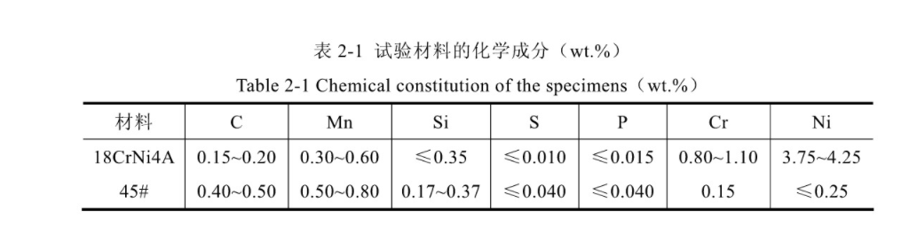

2.2 实验原理

传统的工业生产制造，由于科学技术的限制仍然主要采用人工检测的方法去检测产品表面的缺陷，这种方法由于人工的限制和技术的落后，不仅检测产品的速度慢、效率低下，而且在检测的过程中容易出错，从而导致了检测结果的不精确。

通过人工智能算法结合[机器视觉](https://so.csdn.net/so/search?q=%E6%9C%BA%E5%99%A8%E8%A7%86%E8%A7%89&spm=1001.2101.3001.7020)技术，利用影像数据，实时对产品的斑点、凹坑、划痕、色差、缺损等缺陷进行检测，并支持工业摄像头、超声、微波、红外及激光全息和X摄像照相机等不同的图像信源，实现精确检测。

产品表面缺陷检测属于机器视觉技术的一种，就是利用计算机视觉模拟人类视觉的功能，从具体的实物进行图象的采集处理、计算、最终进行实际检测、控制和应用。产品的表面缺陷检测是机器视觉检测的一个重要部分，其检测的准确程度直接会影响产品最终的质量优劣。由于使用人工检测的方法早已不能满足生产和现代工艺生产制造的需求，而利用机器视觉检测很好地克服了这一点，表面缺陷检测系统的广泛应用促进了企业工厂产品高质量的生产与制造业智能自动化的发展。

2.3 常见检测问题

3 实验结果：

模型对单一背景的表面缺陷能较好的检测，复杂背景效果不好，模型还需要针对复杂背景进一步调优。

4 总结与分析